V ВСЕРОССИЙСКИЙ ПЕДАГОГИЧЕСКИЙ КОНКУРС «МОЙ ЛУЧШИЙ ПРОЕКТ»
Организатор: сетевое издание «Фонд Образовательной и Научной Деятельности 21 века»

Проект «Мы с природой заодно»

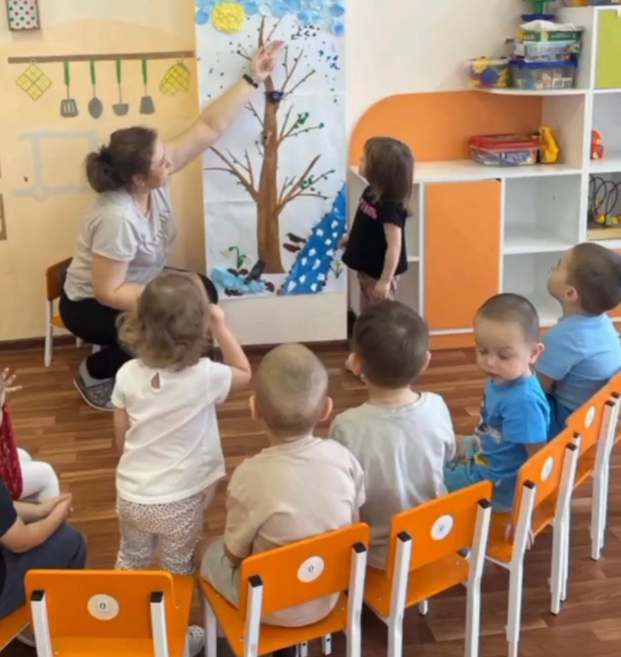

Проект разработан и реализован:
Шарафутдиновой Гулией Асгатовной, воспитателем
муниципального бюджетного дошкольного образовательного учреждения Детский сад «Рябинушка» города Тетюши (Тетюшского муниципального района Республики Татарстан)

г. Тетюши
2026 год
Пояснительная записка

Актуальность темы проекта связана тем, что в раннем возрасте (2-3 года) дети впервые знакомятся с окружающим миром, формируются первые эмоциональные впечатления от соприкосновения детей с природой.
Для ребенка этого возраста характерно эмоциональное восприятие действительности, подражание взрослому и выраженный интерес к тому, что можно потрогать, увидеть или услышать. Работая в городе Тетюши (Республика Татарстан), расположенном в живописном месте на берегу Волги, я вижу, как велико влияние природы на развитие детей. Федеральная образовательная программа дошкольного образования и запросы родителей акцентируют внимание на необходимости экологического воспитания уже с раннего возраста, формирования бережливости и элементарных навыков безопасного взаимодействия с природой.
Учитывая, что наш детский сад находится в городе с богатой историей и красивыми природными ландшафтами, я посчитала важным использовать эту среду для формирования у детей первых представлений о природе, окружающем мире и основах экологической культуры.
Проект носит долгосрочный характер и рассчитан на весь учебный год, что позволяет двигаться от простых наблюдений к осмысленным действиям, закрепляя полученные знания через повторяющиеся циклы наблюдений, игр и практической деятельности в разные сезоны.
Главной целью проекта стало создание благоприятных педагогических условий для накопления у детей раннего возраста сенсорного опыта и первичных представлений о природе родного края, воспитание эмоциональной отзывчивости.
Для достижения цели мною были поставлены следующие задачи: формировать у детей простейшие представления о растениях (деревья, цветы, комнатные растения), птицах (зимующие, прилетающие на участок) и явлениях неживой природы; воспитывать доброжелательное, заботливое отношение ко всему живому через трудовые поручения (полив, кормление); развивать познавательный интерес через наблюдения, дидактические игры.
Сроки реализации проекта охватывают период с сентября 2025 года по июнь 2026 года, причем данная работа ведется непрерывно, с учетом сезонных изменений.
Педагогические условия реализации проекта строились на принципах доступности: я организовала развивающую предметно-пространственную среду таким образом, чтобы она стимулировала познавательную активность детей. В группе был создан «Уголок природы», где разместились комнатные растения с крупными листьями, а также был оборудован центр экспериментирования с природными материалами. Важным условием стало систематическое использование режимных моментов (прогулок, утреннего приема, игр после сна) для кратковременных (по 3-5 минут) наблюдений и бесед, так как внимание детей 2-3 лет неустойчиво. Также я широко применяла метод эмоционального заражения и подражания, подавая личный пример бережного отношения к природе. Без активного участия родителей реализация долгосрочного проекта была бы невозможна, поэтому мною были выстроены партнерские отношения через совместные акции и индивидуальные беседы.
Работа над проектом началась в сентябре 2025 года с адаптационного периода, когда я знакомила детей с ближайшим окружением (участком детского сада). Первые шаги были направлены на сенсорное развитие: мы учились различать песок и глину в песочнице, рассматривали опавшие листья, собирали их в большие кучи, что вызвало у детей интерес к цвету и форме. В течение осени я регулярно проводила на прогулках кратковременные наблюдения за растениями на участке, обращая внимание детей на то, как желтеет и опадает листва, используя при этом художественное слово и подвижные игры типа «Листочки и ветерок». В группе мы начали ухаживать за комнатными растениями: дети под моим контролем учились протирать широкие листья влажной тряпочкой и наблюдать за поливом.
Важным элементом проекта стало приобщение детей к элементарной природоохранной деятельности. В рамках экологической акции «Спасем природу вместе» мы организовали сбор пластиковых крышечек и использованных батареек. Эта деятельность оказалась эффективной для детей 2-3 лет, поскольку она сочетает в себе элементы игры (сортировка по цветам, складывание в прозрачные контейнеры) и реальной пользы. Родители с большим энтузиазмом откликнулись на эту инициативу: в приемной группы мы разместили яркие емкости для сбора, и в течение всего периода семьи приносили крышечки и батарейки, объясняя детям, что эти предметы нельзя выбрасывать в мусорное ведро, так как они вредят природе. К марту 2026 года мы собрали значительное количество материала, и дети уже знают, что крышечки и батарейки мы отдадим на переработку, чтобы Земля была чистой. Такая практическая деятельность позволила заложить основы экологической привычки с самого раннего возраста.
С наступлением зимы акцент в проекте сместился на наблюдения за птицами и заботу о них. В декабре, когда выпал снег, мы вместе с детьми и родителями провели акцию «Птичья столовая». Я организовала развешивание кормушек на участке детского сада, предварительно проведя беседы с детьми о том, что птицам зимой холодно и голодно. Для детей 2-3 лет это стало настоящим открытием, они ждали прогулок, чтобы посмотреть, прилетели ли птички. Совместно с родителями мы заготовили корм (несоленое сало, семечки), и каждый день перед прогулкой дети наполняли кормушки. Наблюдения за воробьями, синицами и снегирями стали для детей ежедневной практикой, детии учились различать птиц по размеру и окраске, слушали их пение. При этом я использовала дидактические игры на развитие звукоподражания («Кто как кричит?») и накопление словарного запаса («Покажи, где синичка», «Дай зернышко птичке»). В группе, помимо наблюдений за природой через окно, мы рассматривали тематические альбомы и проводили пальчиковые игры.
В январе-феврале, в рамках работы над проектом, мы приступили к коллективной творческой деятельности – изготовлению экологического плаката. Учитывая возраст детей, это была скорее совместная работа воспитателя и детей. Работа над плакатом проходила поэтапно в вечернее время, каждый ребенок смог внести свой вклад (намазать клеем деталь, прижать ее, выбрать место). Этот плакат стал наглядным результатом нашей общей деятельности, он расположен в приемной группы и служит напоминанием родителям и детям о важности помощи природе.
На протяжении всего проекта я систематически использовала дидактические игры экологического содержания: «Найди такой же листок», «Чудесный мешочек» (с природными материалами), «Кто в домике живет?» (животные), «Разложи по цвету». Эти игры направлены на развитие внимания и закрепление первичных представлений о природе.
Взаимодействие с семьями воспитанников строилось как важная часть проекта. С сентября я проводила консультации на тему «Экологическое воспитание детей 2-3 лет в семье», объясняя важность личного примера. Благодаря активной позиции родителей, мы успешно провели сбор крышечек и батареек, организовали пополнение центра природы в группе. Совместные акции по изготовлению кормушек (папы мастерили из фанеры и пластиковых бутылок) стали помощью детскому саду и ценным опытом семейного общения. Я регулярно выкладывала в родительский чат фотографии с наблюдений и занятий, подчеркивая, как радуются дети общению с природой.
На сегодняшний день, март 2026 года, можно говорить о первых промежуточных результатах проекта. У детей значительно расширился активный словарь: они знают и называют основные явления природы (солнце, снег, дождь, ветер), узнают и показывают на картинках воробья, синицу, голубя, понимают, что птиц нужно кормить. У большинства детей сформирована положительная установка на уход за растениями и животными, они с удовольствием поливают цветы (под контролем) и стремятся покормить птиц.
Проект продолжается, и впереди весенне-летний этап (апрель-июнь 2026 года), в ходе которого мы планируем расширить наблюдения за ростом растений на огороде, посадкой лука и цветов на клумбе, что позволит детям увидеть полный цикл развития растений.
Выбранная система работы по формированию у детей представлений о природе через сочетание практической деятельности, систематических наблюдений, игры и тесного взаимодействия с родителями доказала свою эффективность для детей раннего возраста.
План мероприятий проекта

Направление работы | Мероприятия | Сроки | Участники | Краткое содержание
Познавательное развитие (наблюдения) | Наблюдения за осенними изменениями в природе (листопад, цвет листвы, песок, глина) | Сентябрь – октябрь 2025 | Дети, воспитатель | Ежедневные кратковременные наблюдения на участке детского сада, сбор листьев, сравнение сухого и влажного песка, знакомство с понятиями «ветер», «солнце».
Познавательное развитие (наблюдения) | Наблюдения за зимующими птицами на участке | Декабрь 2025 – февраль 2026 | Дети, воспитатель | Рассматривание воробьев, синиц, снегирей, знакомство с внешним видом, повадками, звукоподражание.
Познавательное развитие (наблюдения) | Наблюдения за комнатными растениями в группе | В течение всего проекта (еженедельно) | Дети, воспитатель | Рассматривание строения растений (стебель, лист), знакомство с названиями.
Познавательное развитие (наблюдения) | Наблюдения за весенними изменениями (таяние снега, ручьи, набухание почек) | Март – апрель 2026 | Дети, воспитатель | Экскурсии по участку, фиксация изменений в природе, первые опыты со снегом и водой.
Познавательное развитие (наблюдения) | Наблюдения за ростом растений на огороде и цветнике | Май – июнь 2026 | Дети, воспитатель | Посадка лука, крупных семян цветов (бархатцы), ежедневные наблюдения за появлением всходов и ростом.
Практическая природоохранная деятельность | Акция «Спасем природу вместе» (сбор пластиковых крышечек) | Сентябрь 2025 – май 2026 | Дети, родители, воспитатель | Организация емкостей для сбора в приемной группе, еженедельное пополнение, беседы о пользе переработки.
Практическая природоохранная деятельность | Акция «Спасем природу вместе» (сбор использованных батареек) | Сентябрь 2025 – май 2026 | Дети, родители, воспитатель | Установка специального контейнера, объяснение детям (на доступном уровне) вреда батареек для окружающей среды.
Практическая природоохранная деятельность | Изготовление экологического плаката | Январь – февраль 2026 | Дети, воспитатель | Коллективная работа
Практическая природоохранная деятельность | Уход за комнатными растениями (полив, протирание листьев) | В течение всего проекта | Дети, воспитатель | Формирование трудовых навыков, дети под контролем поливают растения из леек, протирают крупные листья.
Экологическая забота о птицах | Изготовление и развешивание кормушек на участке | Декабрь 2025 | Родители, дети, воспитатель | Совместное творчество родителей и детей (изготовление из бросового материала), установка кормушек на территории сада.
Экологическая забота о птицах | Подкормка птиц | Декабрь 2025 – март 2026 | Дети, воспитатель, родители | Ежедневное наполнение кормушек кормом (семечки, крошки, несоленое сало) во время прогулок, наблюдение за посещением птиц.
Экологическая забота о птицах | Встреча весны, развешивание скворечников (совместно с родителями) | Апрель 2026 | Родители, дети, воспитатель | Подготовка и размещение скворечников для прилетающих птиц, наблюдение за скворцами.
Дидактические и развивающие игры | Дидактические игры экологической направленности | В течение всего проекта (2-3 раза в неделю) | Дети, воспитатель | Игры: «Найди такой же листок», «Чудесный мешочек» (шишки, каштаны), «Кто как кричит?», «Разложи крышечки по цвету», «Собери картинку» (животные и птицы).
Дидактические и развивающие игры | Пальчиковые игры и подвижные игры | В течение всего проекта | Дети, воспитатель | Разучивание потешек о природе («Сорока-белобока», «Дождик, дождик»), подвижные игры «Воробушки и автомобиль», «Солнышко и дождик», «Листочки».
Беседы | Беседы с детьми о природе, бережном отношении | В течение всего проекта (ежедневно в режимных моментах) | Дети, воспитатель | Темы: «Что растет на нашем участке?», «Птицы – наши друзья», «Как мы заботимся о растениях», «Почему нельзя мусорить».
Беседы | Беседы с родителями, консультации | Сентябрь 2025 – июнь 2026 (периодически) | Воспитатель, родители | Индивидуальные беседы, оформление папок-передвижек («Экология и малыш»), рекомендации по участию в акциях.
Совместные мероприятия с родителями | Участие в сборе крышечек и батареек | В течение всего проекта | Родители, дети | Регулярное принесение материалов, совместная сортировка, поощрение инициативы.
Совместные мероприятия с родителями | Конкурс семейных кормушек | Ноябрь – декабрь 2025 | Родители, дети, воспитатель | Изготовление кормушек из разных материалов, презентация на родительском собрании, развешивание лучших образцов.
Совместные мероприятия с родителями | Субботник по благоустройству участка и озеленению | Апрель – май 2026 | Родители, дети, воспитатель | Посадка цветов на клумбы, уборка территории.
Совместные мероприятия с родителями | Итоговое родительское собрание | Июнь 2026 | Воспитатель, родители | Презентация результатов проекта, фотоотчет, обсуждение планов на летний оздоровительный период.
Мероприятия проекта «Мы с природой заодно»
(реализованные и запланированные)

Наблюдения за осенними изменениями в природе
С наступлением сентября мы начали ежедневно использовать прогулку как естественную лабораторию. Я обращала внимание детей на то, как меняется участок, листья на деревьях желтеют и краснеют. Мы собирали букеты из опавших листьев, сравнивали их по цвету и величине. Играли в подвижную игру «Листочки и ветерок», дети кружились, а потом приседали, когда «ветер стихал». В песочнице я показывала, что сухой песок сыплется сквозь пальцы, а после дождя становится мокрым и лепится. Также мы знакомились с кусочками глины, учились различать их на ощупь. Все наблюдения были кратковременными, но ежедневными.
Наблюдения за зимующими птицами на участке
В декабре, после установления снежного покрова, мы сосредоточились на наблюдениях за птицами. Перед прогулкой я настраивала детей на то, что мы пойдем «в гости к птичкам». На участке мы подходили к кормушкам, я указывала на воробьев и синиц, обращая внимание на окраску. Учились звукоподражанию. Рассматривали следы на снегу. Наблюдения проводились практически ежедневно, их длительность зависела от интереса детей, но в среднем составляла 5-7 минут. Для закрепления мы рассматривали картинки с изображением птиц.
Наблюдения за комнатными растениями в группе
С сентября в группе я организовала уголок природы с растениями, имеющими крупные, фактурные листья. Во время утреннего приема или после сна я привлекала детей к растениям. Мы учились находить стебель и листья. Постепенно дети запомнили названия двух-трех растений. Я показывала, как из лейки течет вода в горшок, объясняла: «Растение пьет водичку и растет». Наблюдения сочетались с простыми трудовыми поручениями.
Наблюдения за весенними изменениями
Март и апрель мы посвятили знакомству с признаками весны. На прогулках я обращала внимание детей на то, что снег стал темным, грязным, из него бегут ручейки. Мы пускали кораблики (бумажные и из коры) в ручейки на участке, что вызвало большой эмоциональный отклик. Рассматривали почки на ветках сирени и березы, я показывала, как они набухают. Дети трогали почки пальчиками, учились бережно относиться к веточкам.
Наблюдения за ростом растений на огороде и цветнике
Этот этап запланирован на май-июнь 2026 года. Мы подготовим небольшую грядку на участке группы. Дети вместе со мной будут рыхлить землю детскими грабельками, делать бороздки и сеять крупные семена. Ежедневно в утренние часы мы будем ходить проведывать посадки, отмечать появление всходов, поливать их из маленьких леек.
Акция «Спасем природу вместе» (сбор пластиковых крышечек)
В сентябре в приемной группы я установила прозрачный пластиковый контейнер с яркой наклейкой «Крышечки – в дело». На родительском собрании объяснила цель акции (приучать детей к раздельному сбору, показывать, что даже маленький человек может помочь природе). Каждое утро, когда родители приносили очередную порцию крышечек, я вместе с ребенком опускала их в контейнер. В группе мы использовали крышечки как дидактический материал, сортировали по цветам, строили из них башенки. К марту контейнер несколько раз наполнялся. Дети гордились своим вкладом.
Акция «Спасем природу вместе» (сбор использованных батареек)
Рядом с контейнером для крышечек я поставила специальный бокс для отработанных батареек с предупреждающей надписью для взрослых. С детьми проводила беседы на доступном уровне: «Батарейки очень вредные, их нельзя кидать в мусорное ведро, потому что они могут навредить нашей земле и зверушкам. Мы соберем их и отдадим дяде, который правильно их спрячет». Родители активно включились в сбор, приносили батарейки в отдельном пакете. Дети наблюдали, как я опускаю их в бокс, и постепенно усвоили, что батарейки это опасный мусор, который требует особого обращения.
Изготовление экологического плаката
В январе-феврале мы приступили к коллективному творчеству. Работа проходила поэтапно. Каждый ребенок смог принять участие. Готовый плакат разместили в приемной, чтобы родители видели результат нашей работы.
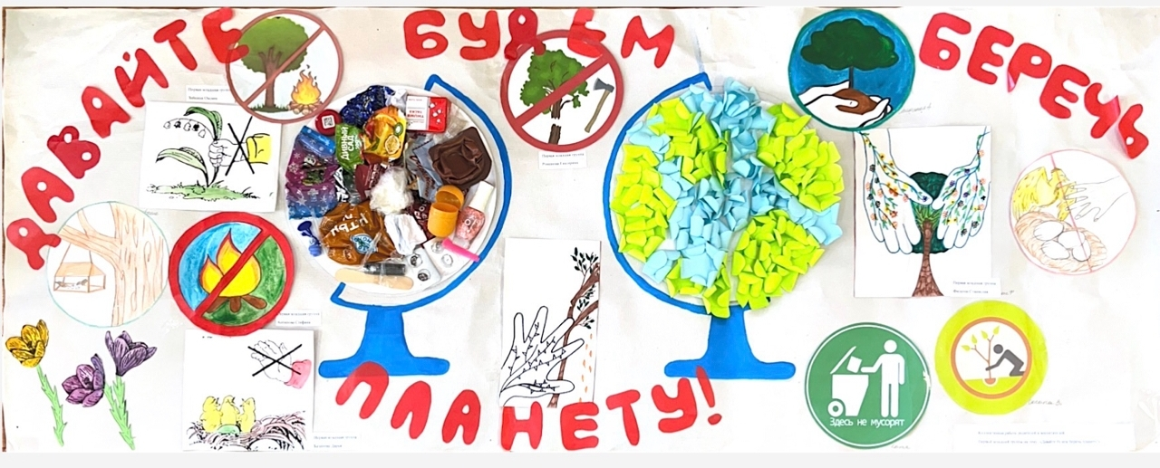
Вместе с детьми изготовили экологический плакат
Уход за комнатными растениями
С октября я стала привлекать детей к посильному уходу за растениями. Для каждого ребенка была приготовлена маленькая лейка с носиком. Я показывала, как аккуратно наливать воду, чтобы не залить растение. Полив проводился под моим непосредственным контролем. Дети также учились протирать листья влажной тряпочкой.
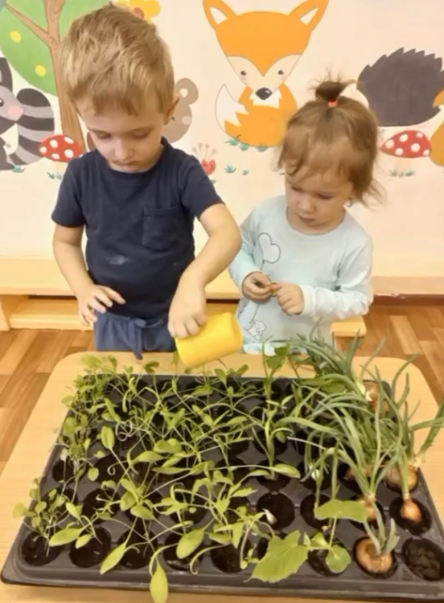
Дети участвут в создании своего небольшого огорода
Изготовление и развешивание кормушек на участке
В ноябре-декабре я объявила среди родителей конкурс на лучшую кормушку. В приемной были размещены рекомендации по изготовлению безопасных кормушек из пластиковых бутылок, коробок и фанеры. Родители вместе с детьми дома мастерили кормушки, приносили их в группу. Затем на прогулке мы выбрали места на участке, и я вместе с детьми повесила кормушки.
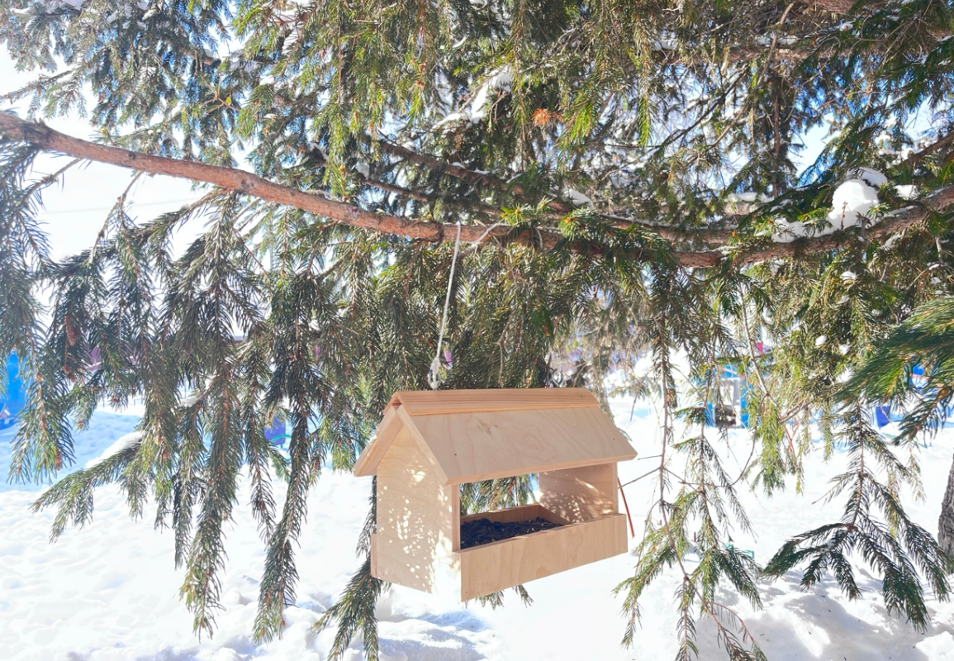

Подкормка птиц
С момента развешивания кормушек (декабрь) и до конца марта мы ежедневно во время прогулки насыпали корм. Я привлекала детей, они брали горстку семечек или крошек и аккуратно высыпали в кормушки. Дети с нетерпением ждали момента, когда можно будет покормить птиц, и наблюдали, как птицы прилетают к кормушке.
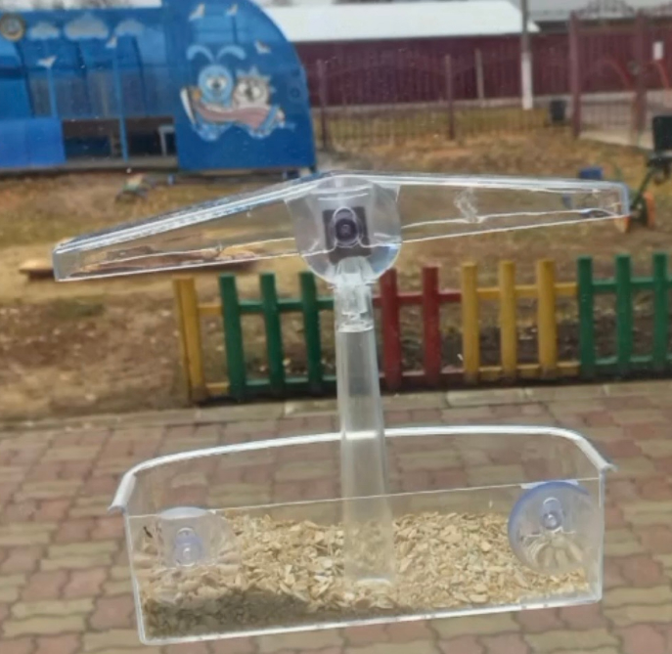
Встреча весны, развешивание скворечников
В апреле, с прилетом первых скворцов, мы планируем продолжить заботу о птицах. На участке выберем подходящие деревья, и с помощью взрослых разместим скворечники. Дети будут наблюдать, как птицы осваивают новые домики.
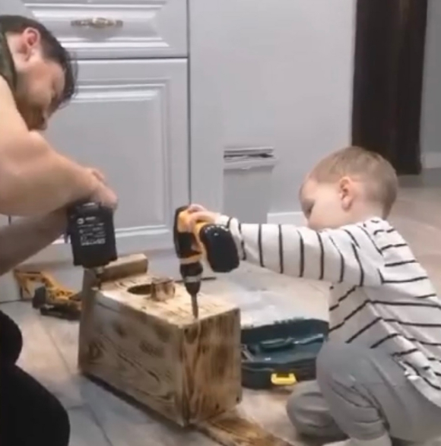
Дети вместе с родителями изготавливают скворечник
Дидактические игры экологической направленности
В течение всего проекта я использовала игры, адаптированные для детей 2-3 лет. «Найди такой же листок» (дети находили листья, похожие на образец). «Чудесный мешочек» (в мешочке лежали природные материалы, дети на ощупь угадывали предмет). «Кто как кричит?» (звукоподражание животным и птицам, с использованием картинок). «Разложи крышечки по цвету» (сортировка пластиковых крышечек в разные коробочки). «Собери картинку» (разрезные картинки с изображениями знакомых животных и птиц). Игры проводились как в группе, так и на прогулке.
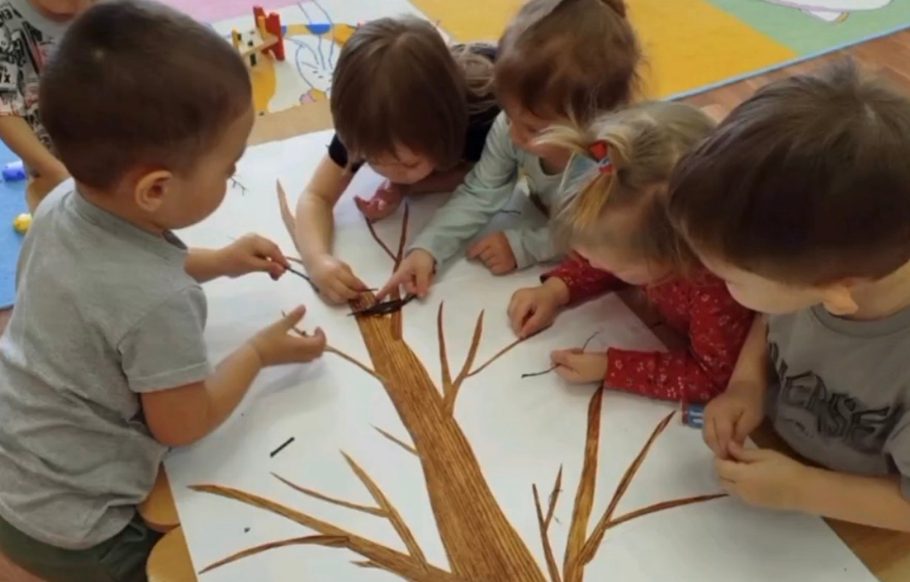
Дети создают экологическую творческую работу
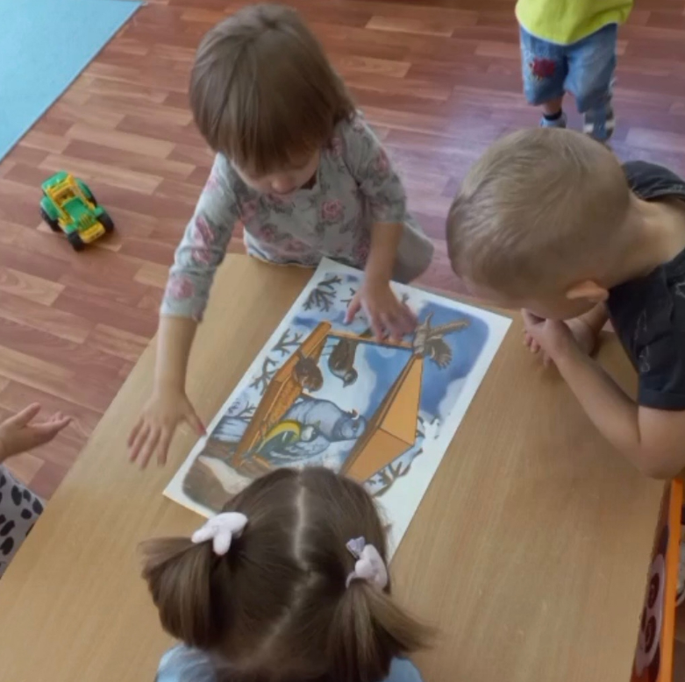
Проводим экологические игры с детьми

Пальчиковые игры и подвижные игры
В утренние часы мы разучивали пальчиковые игры: «Сорока-белобока», «Сидит белка на тележке», «Дождик, дождик, капелька». Подвижные игры на прогулке: «Воробушки и автомобиль» (дети изображали птичек), «Солнышко и дождик» (по сигналу «дождь» дети бежали под зонт), «Листочки» (кружились и приседали). Эти игры сочетали двигательную активность с экологическим содержанием, вызывали положительные эмоции.
Беседы с детьми о природе, бережном отношении
Беседы проводились ежедневно в режимных моментах. Темы подбирались в соответствии с сезоном и текущими наблюдениями. Например, «Что растет на нашем участке?» (рассматривали деревья, кустарники), «Птицы – наши друзья» (обсуждали, почему нужно подкармливать птиц зимой), «Как мы заботимся о растениях» (проговаривали действия полива и протирания листьев), «Почему нельзя мусорить» (во время сбора крышечек и батареек объясняли, что мусор вредит природе).
Беседы с родителями, консультации
На протяжении всего проекта я поддерживала связь с семьями. Объяснила цели проекта и попросила помощи в сборе материалов.
Субботник по благоустройству участка и озеленению
На апрель-май запланирован субботник. Мы очистим участок от прошлогодней листвы, подготовим клумбы к посадке. Вместе с детьми высадим цветы, установим маленькие ограждения.
Итоговое родительское собрание
В июне 2026 года проведу заключительное родительское собрание, на котором представлю презентацию с фотографиями всех этапов проекта. Расскажу о достижениях детей (расширении словарного запаса, появлении устойчивых навыков ухода за растениями, заботливого отношения к птицам). Вместе с родителями обсудим, как закрепить полученные навыки в летний период (домашние мини-огороды, наблюдения на даче).
Консультация для родителей по экологическому воспитанию
детей раннего возраста

Уважаемые мамы и папы!
Наши малыши – маленькие исследователи. Их любознательность не знает границ, а впечатления детства остаются в памяти на всю жизнь. Именно сейчас, в возрасте 2-3 лет, закладывается основа отношения к окружающему миру, к растениям, животным, к чистоте родного города.
В нашем детском саду с сентября 2025 года реализуется долгосрочный проект «Мы с природой заодно». Мы уже многого достигли, дети научились замечать птиц, с удовольствием кормят их, знают, что растения нужно поливать, а крышечки и батарейки мы собираем для переработки. Но для того, чтобы эти навыки стали привычкой, важна поддержка дома. В этой консультации я расскажу, как в игровой, доступной форме приобщать детей к природе, какие наблюдения проводить в городе и за его пределами.
Почему важно начинать экологическое воспитание с 2-3 лет? В раннем возрасте у ребенка формируется эмоциональное отношение к миру. Экологическое воспитание в этом возрасте строится на сенсорном опыте: потрогал кору дерева, погладил лист, насыпал семечки в кормушку. Заботясь о растении или птице, ребенок учится быть добрым и ответственным. Город Тетюши расположен в живописном месте, рядом с Волгой, у нас есть красивые парки, скверы, лесные массивы. Мы имеем уникальную возможность наблюдать разнообразие природы в разные сезоны. Используйте это богатство для совместных прогулок.
Часто родители думают, что экологическое воспитание – это удел школьников, а от маленького ребенка ничего не зависит. На самом деле, даже двухлетний ребенок способен на поступки, которые важны для формирования экологической культуры. Прежде всего, это сбор пластиковых крышечек и батареек. У нас в группе есть специальные контейнеры, а дома вы тоже можете организовать небольшое место для сбора. Малышу будет интересно складывать яркие крышечки в коробку, а вы при этом объясняйте: «Мы их не выбрасываем, они поедут на завод, чтобы сделать новые полезные вещи». Батарейки – опасный мусор, ребенок должен знать, что их нельзя брать в рот и нельзя бросать в обычное ведро. Совместный сбор воспитывает привычку к раздельному накоплению отходов.
Также очень важно подкармливать птиц: даже на балконе многоквартирного дома можно повесить кормушку, сделанную, например, из коробки из-под молока. Детям нравится насыпать семечки и крошки белого хлеба, а потом наблюдать за синицами и воробьями. Регулярность здесь важна, птицы привыкают к месту кормления.
Не забывайте и об уходе за комнатными растениями: дайте ребенку маленькую лейку, покажите, как аккуратно наливать воду по краю горшка, доверьте ему протирать крупные листья влажной тряпочкой. Ребенок воспринимает это как игру, но на самом деле учится ответственности. Кроме того, приучайте ребенка убирать за собой на прогулке. Наблюдая за жучком или червячком, объясните, что его нельзя давить, он живой. Такие короткие моменты учат бережному отношению ко всему живому.
Природа меняется каждый месяц, и эти изменения легко заметить даже самому маленькому. Осенью обращайте внимание на листья, они желтеют, краснеют, опадают. Собирайте букеты, сравнивайте листья по цвету и размеру, играйте в игру «Найди такой же листок». Покажите, как идет дождь, как образуются лужи, позвольте ребенку надеть резиновые сапоги и походить по лужам – это знакомство со свойствами воды. Зимой главное действующее лицо – птицы. Объясните ребенку, что зимой им трудно найти еду, и мы им помогаем. Наблюдайте за воробьями, синицами, снегирями, которые часто прилетают в наш город. В морозный день понаблюдайте за инеем на деревьях, расскажите, что деревья спят, но весной они проснутся. Весной наблюдайте за таянием снега: покажите ручейки, пускайте кораблики, обратите внимание, что солнце стало ярче и теплее. Летом идеальное время для наблюдений за насекомыми: бабочками, божьими коровками, кузнечиками. Выращивайте вместе с ребенком растение: на подоконнике можно посадить лук в стаканчике или петрушку, пусть ребенок сам поливает и видит, как появляются зеленые перья. Выезжая на природу, помните о правилах: не оставляйте мусор, не рвите цветы без нужды.
Дома тоже можно придумать множество развивающих игр, которые закрепят представления о природе. Сортировка природных материалов: соберите с ребенком камушки, шишки, желуди, ракушки (если были на Волге) и предложите разложить их по разным коробочкам. Игра «Чудесный мешочек»: сложите в непрозрачный мешочек знакомые предметы (шишку, яблоко, морковку) и попросите на ощупь угадать, что это. Игра «Кто спрятался?»: покажите картинки с животными, затем одну уберите, пусть ребенок скажет, кого не стало. Читайте ребенку книги с реалистичными иллюстрациями – рассказы о животных, стихи о природе (А. Барто, В. Бианки «Лис и мышонок», русские народные сказки о животных) и после чтения задавайте простые вопросы: «Кто это? Что делает?».
Дети 2-3 лет лучше воспринимают короткие фразы, эмоциональную интонацию и конкретные действия, поэтому вместо общих фраз «Надо беречь природу» используйте конкретику. Ваш спокойный, доброжелательный тон поможет ребенку сформировать доверительное отношение к миру.
Тетюши славятся своей историей и живописными окрестностями, поэтому выходные – отличное время для семейных экологических прогулок. Гуляйте в парке, обращайте внимание на старые деревья, на то, как они меняются по сезонам.
В рамках нашего проекта мы уже многое сделали в детском саду, ежедневно наблюдали за птицами на участке, подкармливали их, собрали значительное количество пластиковых крышечек и батареек, изготовили коллективный плакат, ухаживаем за комнатными растениями. Дома вы можете поддержать эту работу, продолжайте собирать крышечки и батарейки и приносите их в детский сад, объясняя ребенку пользу этого дела. Если у вас есть дача или огород, позвольте ребенку помогать (сажать семена, поливать грядки). Вместе делайте простые кормушки для птиц и не забывайте насыпать корм, особенно в холодные дни.
Уважаемые родители, ваше участие в экологическом воспитании детей раннего возраста бесценно. Ваша задача – создать положительный эмоциональный фон, показать радость от общения с природой, сделать заботу о живом естественной частью повседневной жизни. Мы живем в замечательном городе, окруженном красивейшей природой. Давайте вместе научим наших детей видеть эту красоту, ценить ее и беречь.
Вместе мы сможем сделать процесс экологического воспитания увлекательным и результативным.

